



信息学院软件工程系

《计算机网络》实验报告

**题　　目 实验五 CISCO IOS路由器基本配置**

**班　　级 软件工程2018级2班**

**姓　　名 刘明成**

**学　　号 24320182203236**

**实验时间 2020年4月20日**

**2020 年 4 月 20 日**

# 实验目的 使用Router eSIM v1.1模拟器来模拟路由器的配置环境；使用CCNA Network

# Visualizer 6.0配置静态路由、动态路由和交换机端口的VLAN(虛拟局域网)。

# 实验环境

实验机：Windows10 x64位

软件： Visual Studio 2019、Router eSIM vl、CCNA Network Visualizer 6.0

**3 实验结果**

**使用Router eSIM v1模拟器来模拟路由器的配置环境：**

1.Router eSIM v1模拟器界面

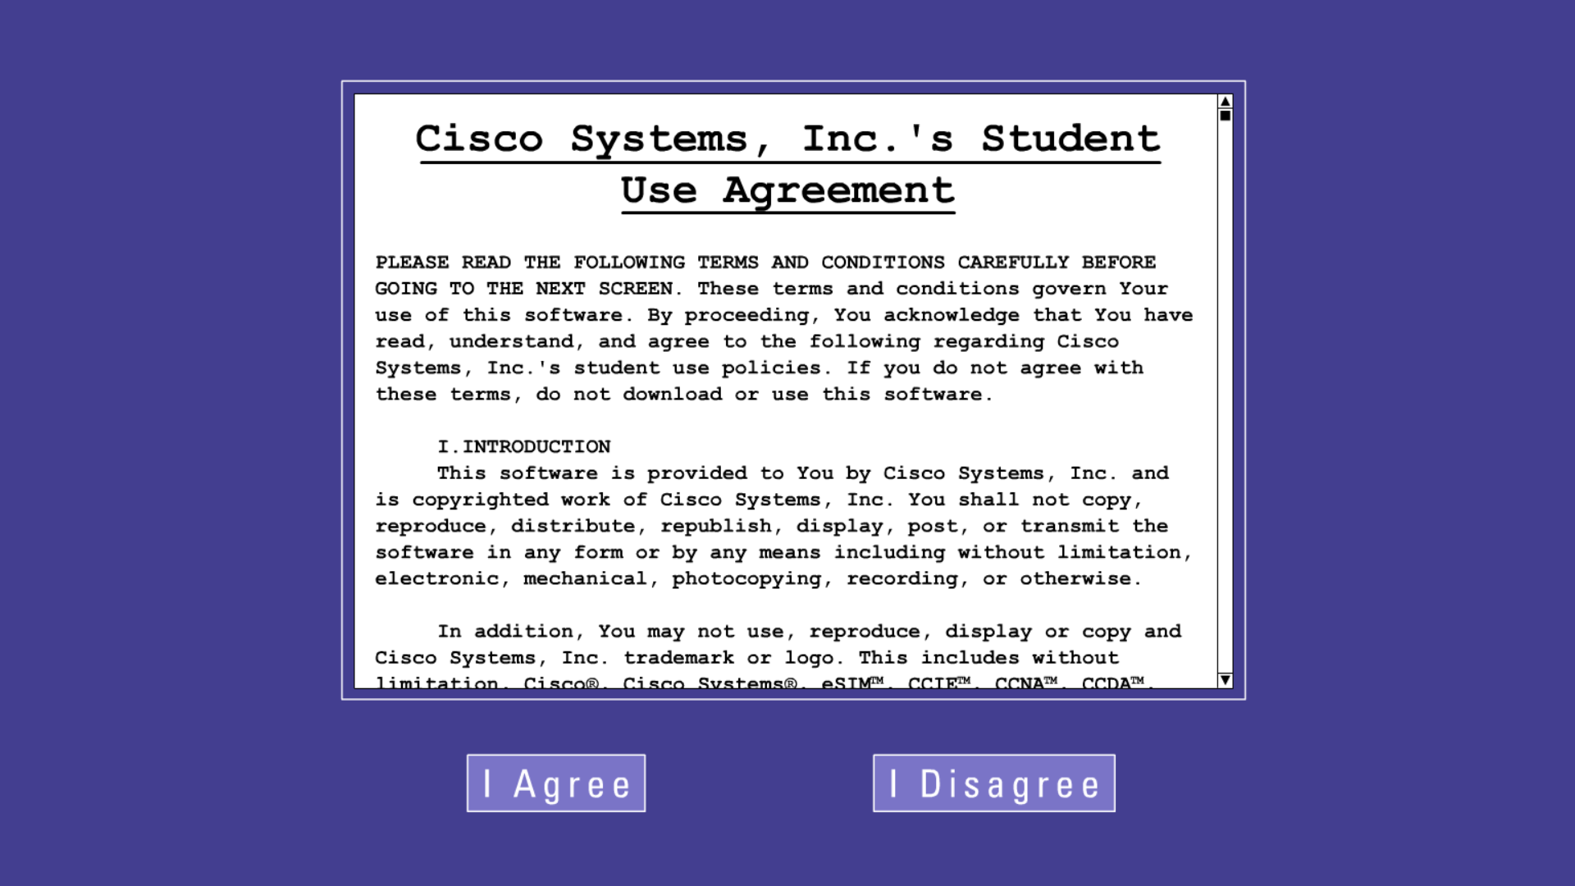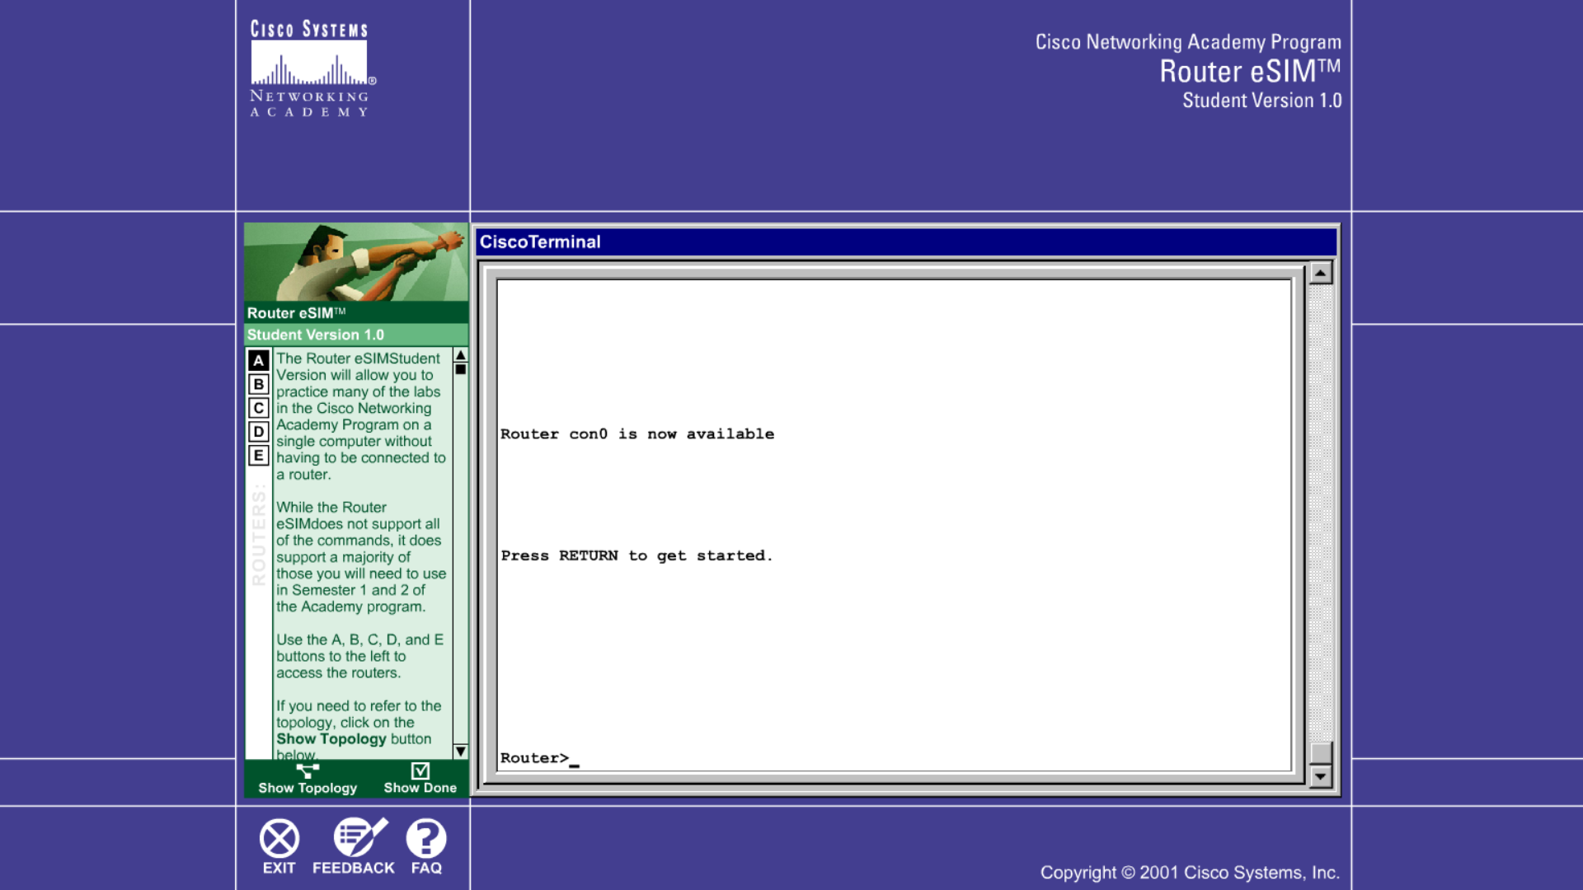

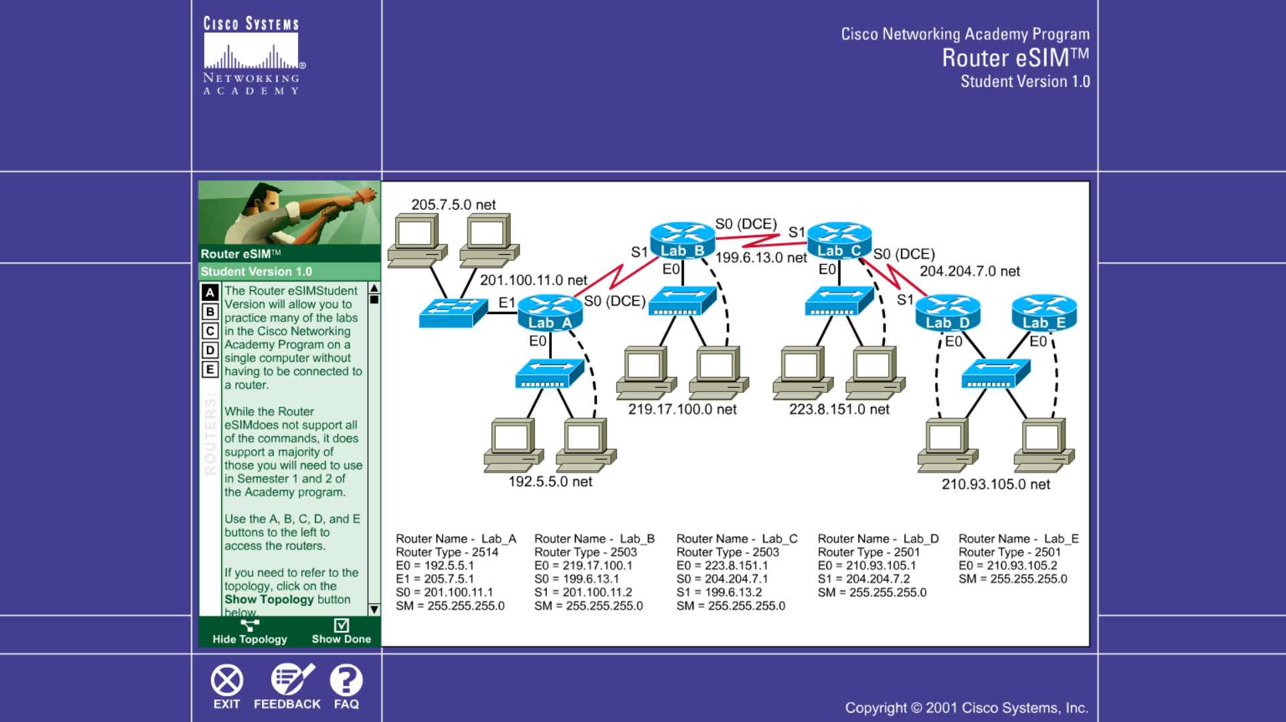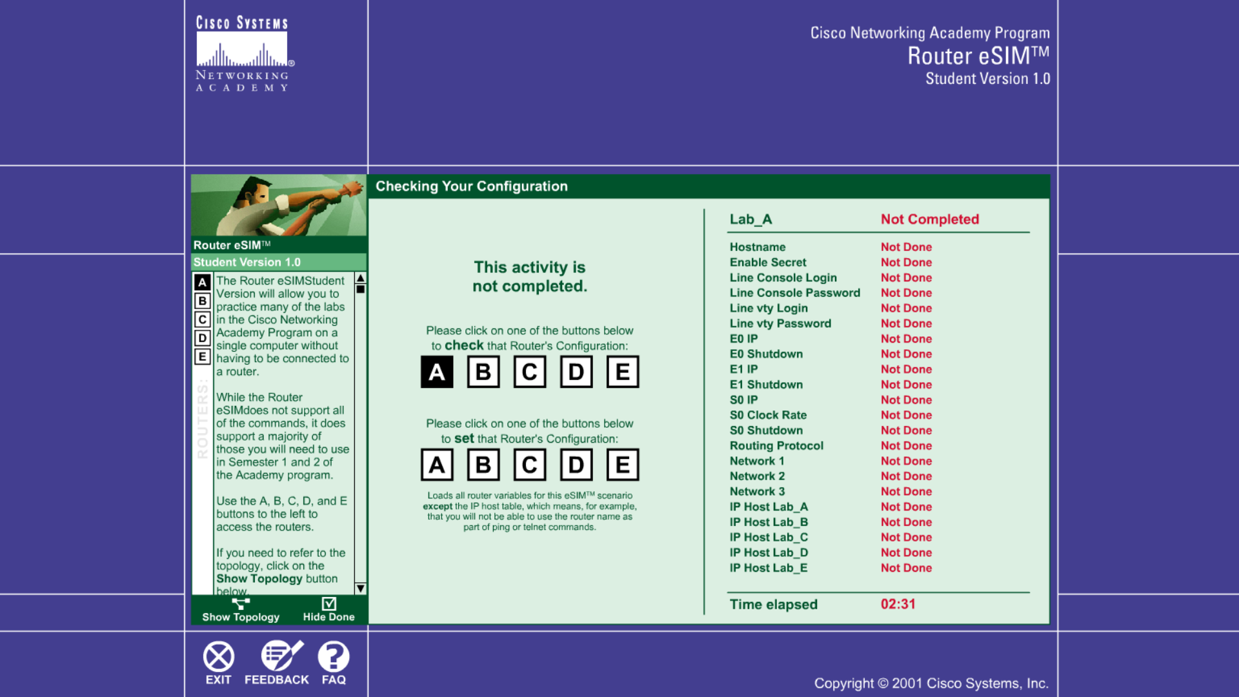

1. 常规配置：

改变路由器的名字：

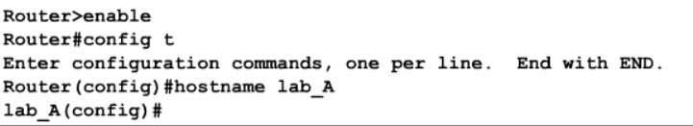

设置当日消息标题：

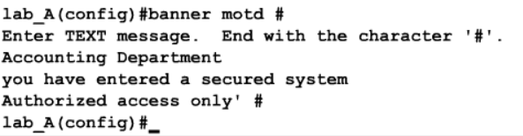

查看配置文件以及版本信息等：

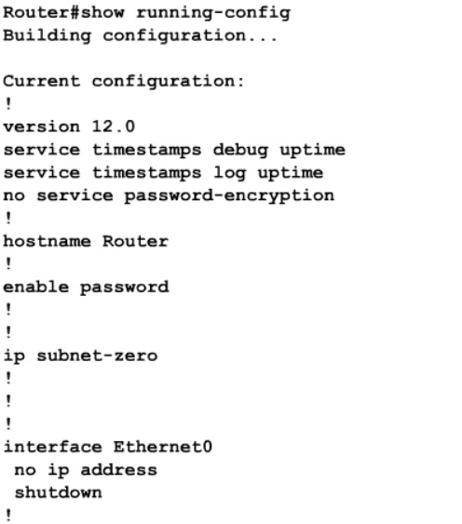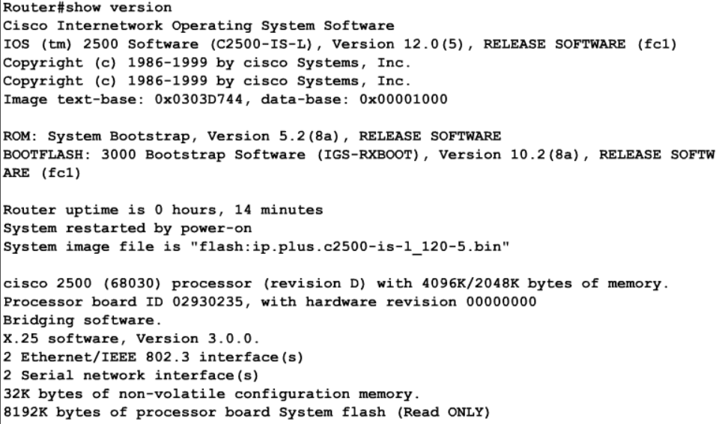

建立名字解析的映射表：

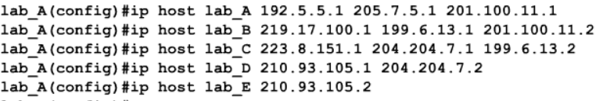

给路由器接口配置IP地址：

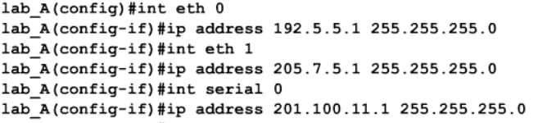

配置充当DCE端的串行端口：

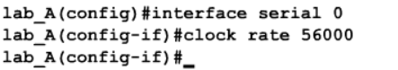

手工开启端口：

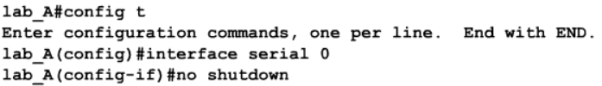

检查串口的配置情况（已完成）：

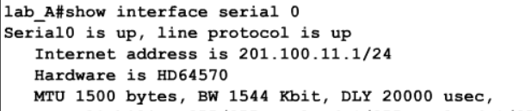

**静态路由配置：**

CCNA Network Visualizer 6.0界面：

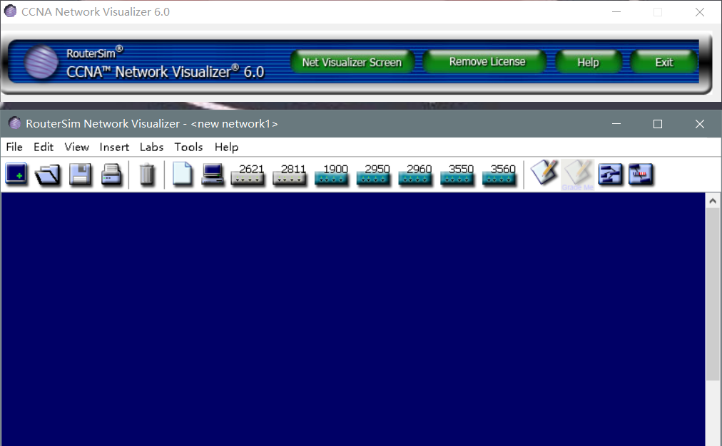

连接各模拟器设备：

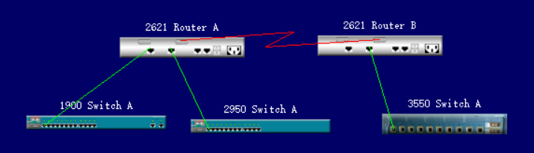

配置路由器A、B的环境

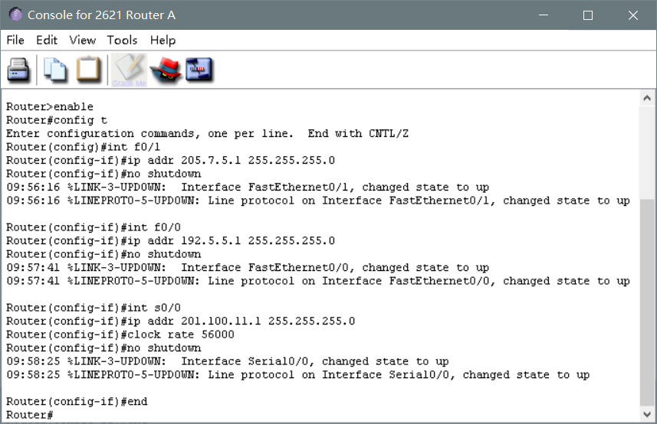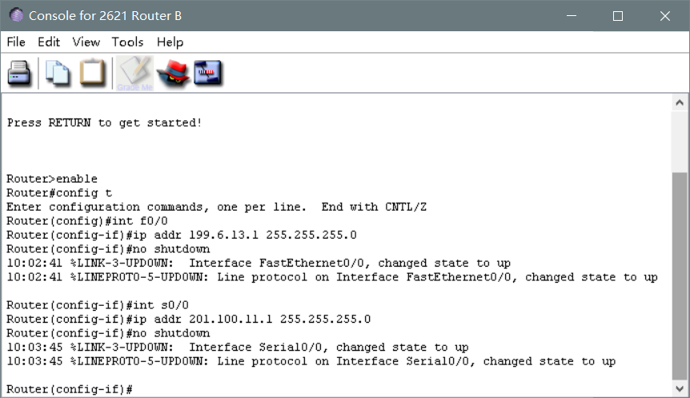

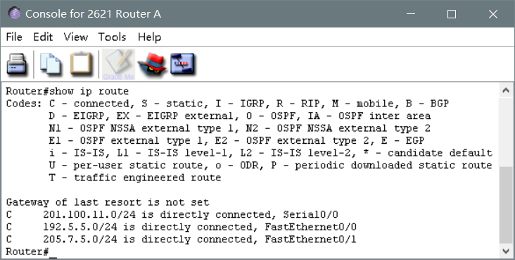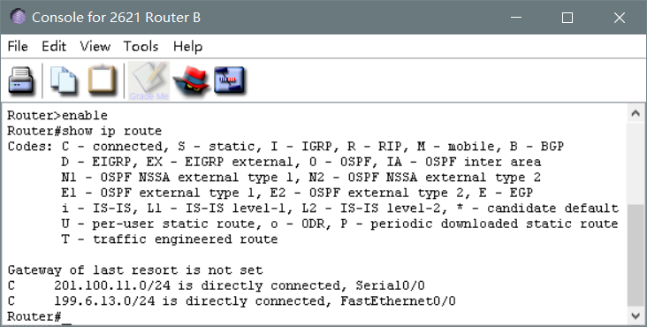

查看是否连通：

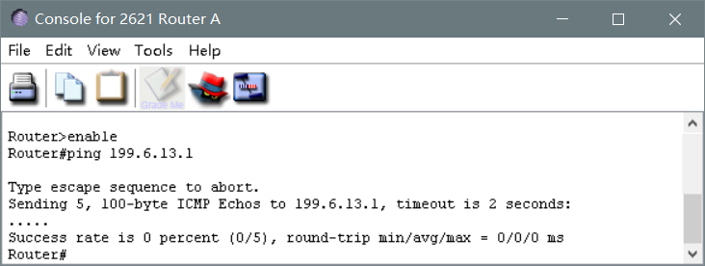

配置静态路由表：

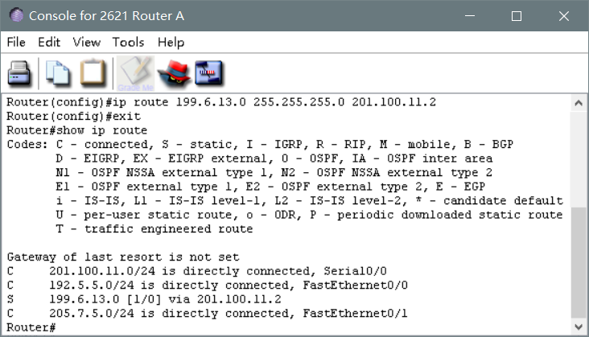

配置默认路由：

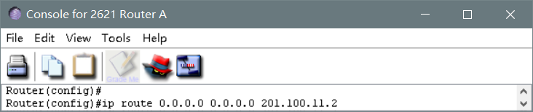

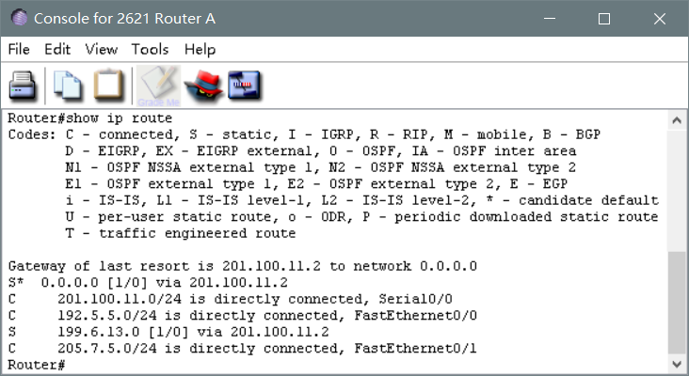

**配置动态路由：**

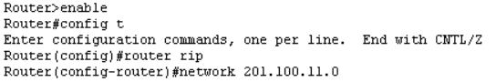

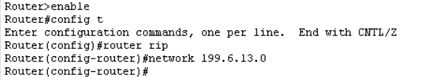

查看RIP协议路由信息：

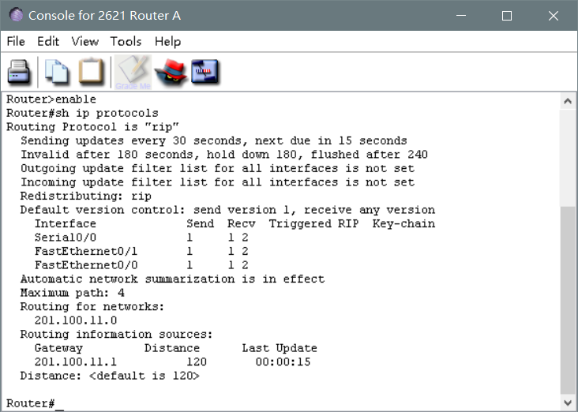

**配置VLAN：**

配置３５５０A的VTP：

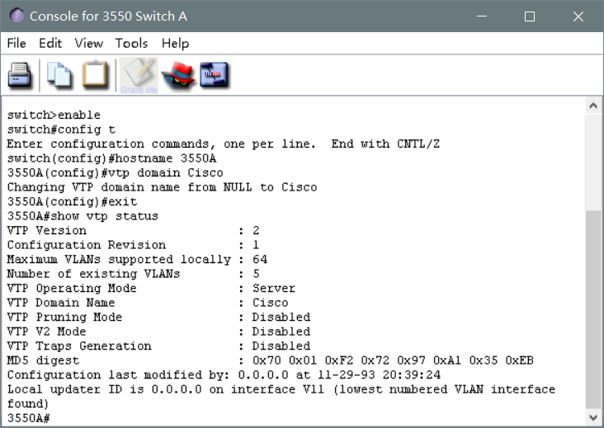

配置２９５０A与２９５０B的VTP：

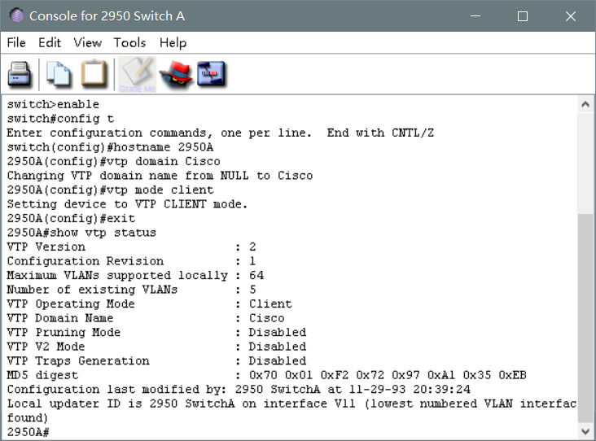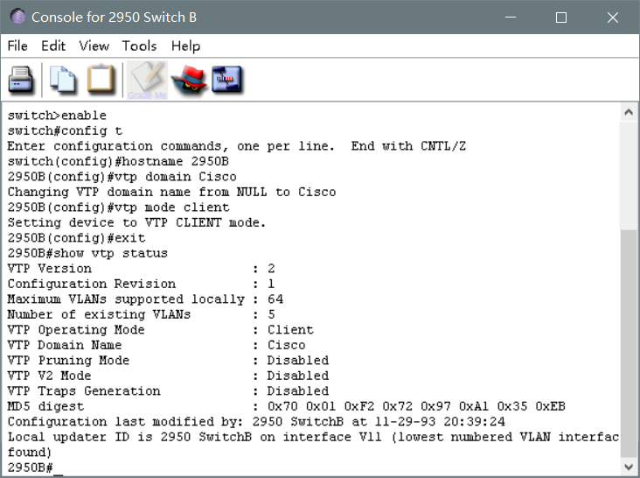

配置Trunk：

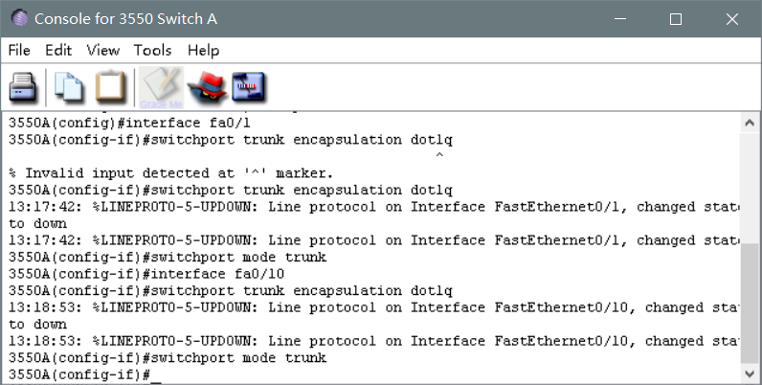

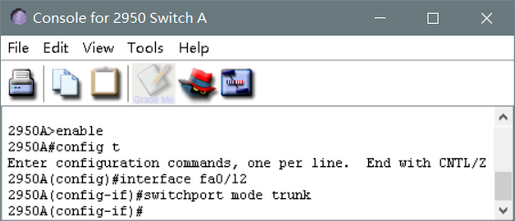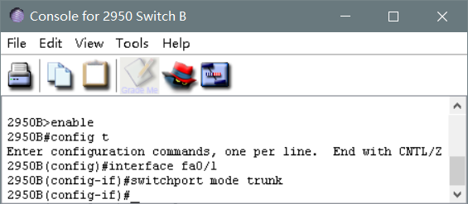

创建VLAN：

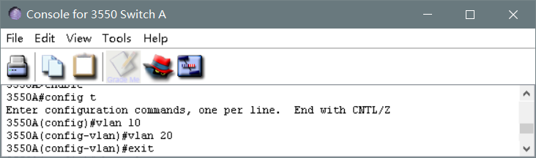

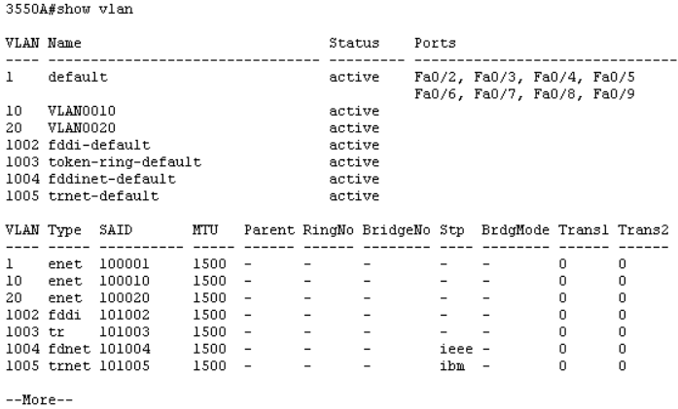

分配交换机端口加入VLAN：





配置第三层交换机：

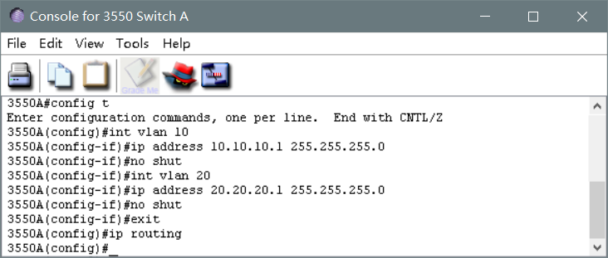

配置各交换机的管理地址：







配置主机Host　A和Host　B并测试：

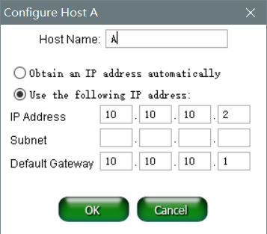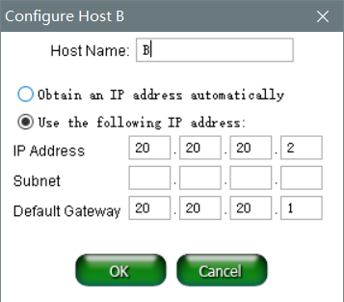

测试成功：

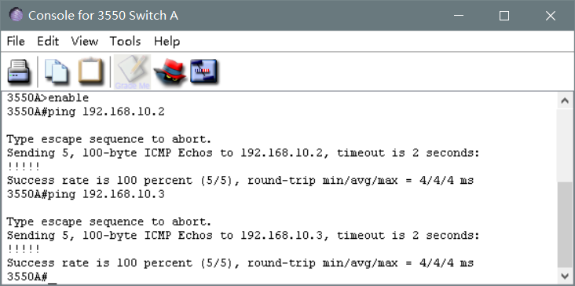

# 4 实验总结

成功配置了静态路由、动态路由和交换机端口的VLAN，并通过这些实验了解了路由器的基本结构及其在网络中的作用，对IOS配置环境有了一个初步的认识。